- ΓΡΑΨΕ ΚΙ ΕΣΥ ΤΙΣ ΛΕΞΕΙΣ

ΠΑΣΧΑΛΙΤΣΑ _ _ _ _ _ _ _ _ _ _
ΑΡΝΙ _ _ _ _
ΛΑΜΠΑΔΑ _ _ _ _ _ _ _
ΠΑΣΧΑ _ _ _ _ _
ΑΒΓΑ _ _ _ _
ΑΝΑΣΤΑΣΗ _ _ _ _ _ _ _ _
ΕΠΙΤΑΦΙΟΣ _ _ _ _ _ _ _ _ _
ΑΝΟΙΞΗ _ _ _ _ _ _

- ΚΥΚΛΩΣΕ ΠΟΣΕΣ ΒΟΥΛΙΤΣΕΣ ΕΧΟΥΝ ΤΑ ΦΤΕΡΑ ΤΗΣ ΠΕΤΑΛΟΥΔΑΣ

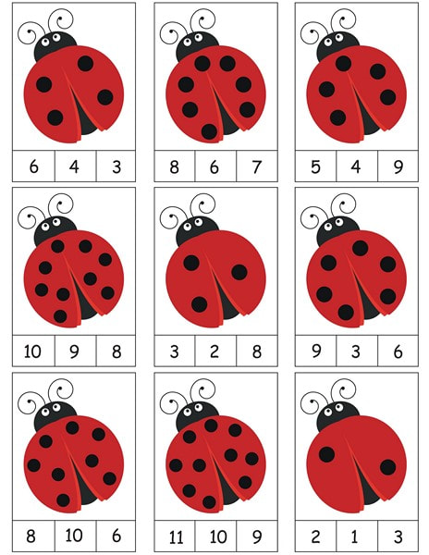

- ΕΝΩΣΕ ΜΕ ΜΙΑ ΓΡΑΜΜΗ ΤΙΣ ΙΔΙΕΣ ΛΕΞΕΙΣ

ΤΣΟΥΡΕΚΙ λαμπάδα
ΛΑΜΠΑΔΑ Πάσχα
ΑΒΓΑ πασχαλίτσα
ΠΑΣΧΑ επιτάφιος
ΕΚΚΛΗΣΙΑ τσουρέκι
ΠΑΣΧΑΛΙΤΣΑ αβγά
ΑΝΑΣΤΑΣΗ εκκλησία
ΕΠΙΤΑΦΙΟΣ Ανάσταση

- ΣΥΜΠΛΗΡΩΣΕ ΤΑ ΓΡΑΜΜΑΤΑ ΠΟΥ ΛΕΙΠΟΥΝ
Κ _ _ Ν _ Λ_

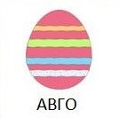 _ Β _ Ο

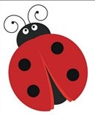 Π _ Σ _ _ Λ _ _ Σ Α

